2、附件描述：（现场图片说明）
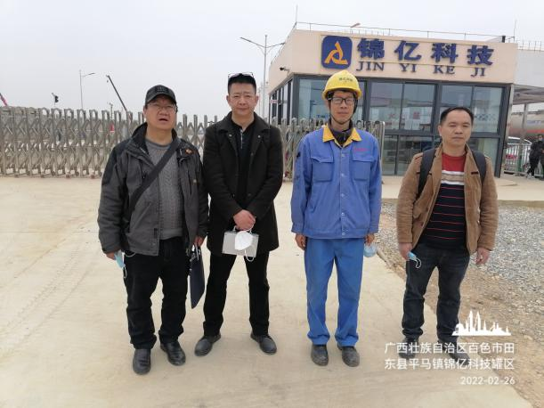  照片1 评价师与业主人员的合影  左1：李晓达（评价师） 左二：严志刚（评价师）  右1：陆朝春（评价师） 右二：宋成皎（业主） | 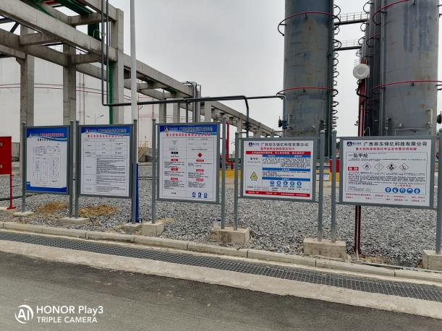  照片2现场安全标识牌
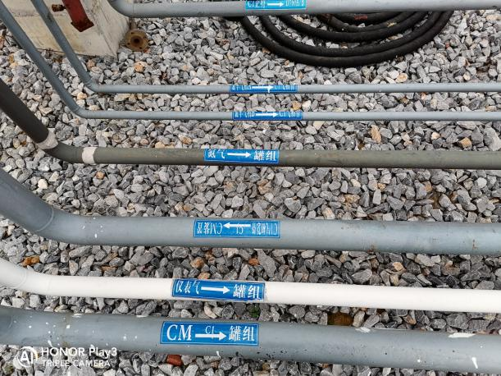  照片3工艺管道标识 | 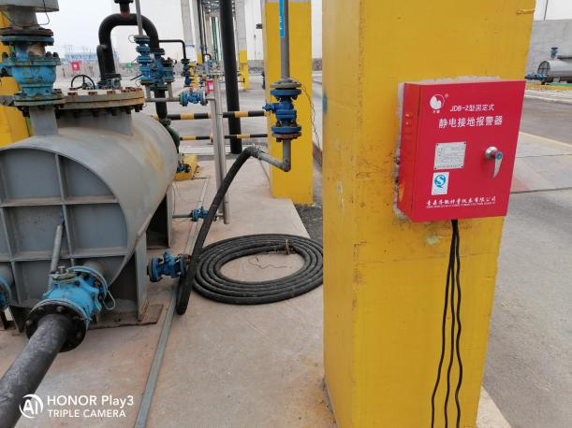  照片4 卸车用静电接地报警器
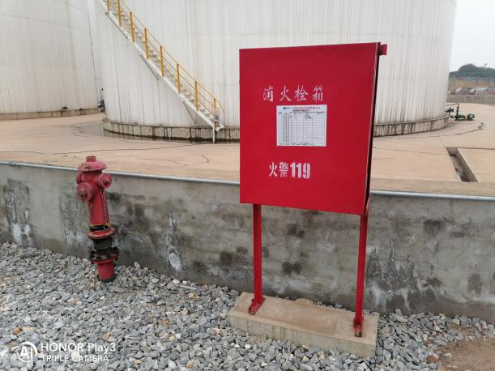  照片5 罐区消火栓 | 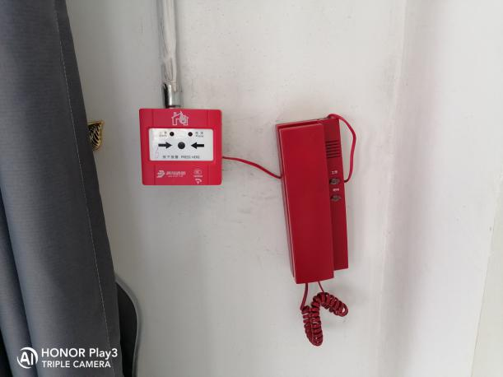照片6 消防报警按钮和电话
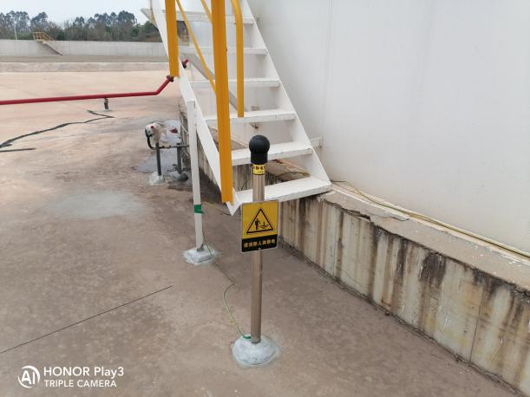  照片7 储罐爬梯入口处的静电消除器 | 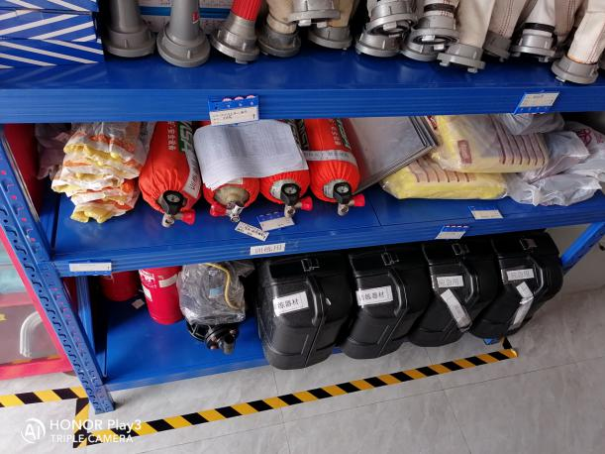  照片8 罐区消防站应急物资
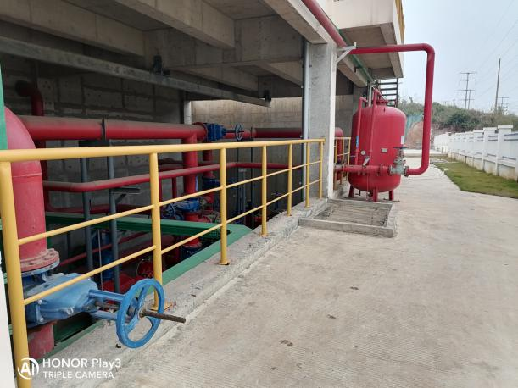  照片9 罐区消防泵房 | 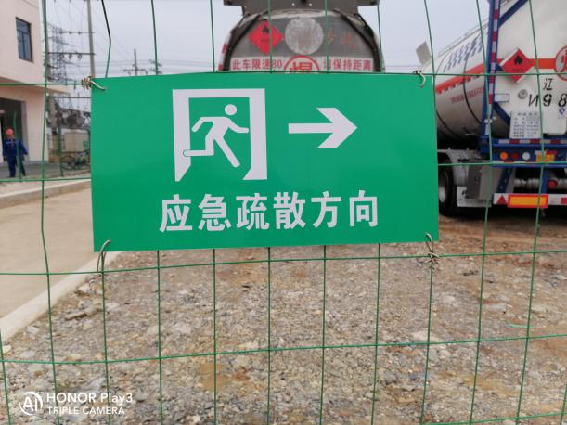  照片10 应急疏散标识牌

